УКРАЇНА
МІНІСТЕРСТВО ОСВІТИ І НАУКИ УКРАЇНИ

УПРАВЛІННЯ ОСВІТИ ВИКОНКОМУ МІСЬКОЇ РАДИ ДЕПУТАТІВ

СЕРЕДНЯ ЗАГАЛЬНОООСВІТНЯ ШКОЛА №1
загальноосвітній навчальний заклад І – ІІІ ступенів
Дніпропетровська обл., м. Новомосковськ, вул. Червоноармійська , 7, тел. 7 – 10 – 82

Гаряче харчування в школі

Виховна година
5 клас

Автор Грицай Ірина Вікторівна,
вчитель української мови та літератури, призер міського
конкурсу « Учитель року -2007», переможець конкурсу
«Людина року - 2007» ( номінація «Вчитель року»),переможець
міського конкурсу «Учитель року – 2009»

м. Новомосковськ
2009 р.
Тема : Гаряче харчування в школі
Мета: створити умови для систематизації інформації про гаряче харчування в школі, його користь, розвивати логічне, критичне мислення, уяву, увагу, відпрацьовувати навички роботи в групі, формувати комунікативні навички, арґументовано висловлювати власну точку зору, формувати свідоме відношення до процесу харчування в шкільному закладі, активізувати пізнавальну діяльність п’ятикласників, виховувати інтерес до невичерпної криниці народної мудрості, почуття відповідальності за своє здоров’я.
Цілі
Учні знають:
- коло проблем, які розв’язуватимуть;
- про користь гарячого харчування;
- алгоритм роботи в групі;
- власний рівень оволодіння діяльнісними уміннями.
Учні вміють:
- окреслити коло питань, що розглядатимуться на виховній годині;
- пропагувати гаряче харчування в школі;
- відповідати на запитання;
- творчо пояснити користь гарячого харчування;
- аргументовано висловлювати власну точку зору щодо гарячого харчування;.
- працювати в групі;
- робити висновки;
- рефлексуванти власний рівень володіння діяльнісними уміннями.
Методи та прийоми: Сенкан, пропагандиський плакат, долонька до долоньки, незакінчене речення, пантоміма, асоціація (побажання одним іменником), групова робота.
Створення ситуації успіху: час зухвалості, ефект навіювання, емоційне прогладжування, аутотренінг
Обладнання: картки завдання, структура написання неримованого вірша «Сенкан», ватмани, кольорові олівці, маркери, музичний супровід, горщик, аркуші - побажання, «незакінчене речення», нагородження – звання « Кращий актор», «Пропагандист класу», «Ерудит», «Я - поет», елементи костюми (її величність Їжа)
Девіз уроку Здоров’я – в ваших руках

План
- Привітання, оголошення теми, аутотренінг (ефект навіювання) (1 хв.)
- Обмін побажаннями «Долонька до долоньки» ( 1 хв.)
- Об’єднання в групи «Назви» ( 2,7 хв.)
- Проблемне питання. Робота в командах (31 хв.) на звання:
- «Кращий актор» (пантоміма загадки на тему: «Вітаміни», прийом «Емоційне погладжування»)(6 хв.)
- «Ерудит» (Хто більше?) (4,3 хв.)
- « Я - поет» ( Сенкан) (5,7 хв..)
- «Пропагандист класу»( пропагандиський плакат, визнання) ( 6+9,4 =15хв.)
- Горщик - сюрприз (6, 3 хв.)
- «Незакінчене речення», час зухвалості(2 хв.)
- Підбиття підсумків і прощання з класом ( 1хв.)
Їжа Доброго здоров’я, любі діти! Я, її величність Їжа. Сьогодні завітала до вас з надією поспілкуватися на тему: «Гаряче харчування в школі».
Аутотренінг
Я переконана, що сьогодні ми зуміємо ближче пізнати себе, однокласників, відкрити нові грані знань, умінь і навичок. Ви зможете, бо ви – творчі особистості.
Ви вмієте мислити.
Ви хочете знати.
На початку обговорення обміняйтесь, будь ласка, побажаннями «Долонька до долоньки»
(Учні називають 1 іменник - побажання (успіху, задоволення, здоров’я, знань, друзів, радості, світла, гармонії, розуміння, таланту, подарунків, сюрпризів і т . ін.)
Їжа Об’єднуємося в групи за допомогою назв (молоко, овочі, фрукти, різні продукти).
Я кожному по черзі оголошую назву, ви запам’ятовуєте. Потім пересаджуєтеся так, щоб всі, кому випала однакова назва об’єдналися в єдину команду (з урахуванням 5 – 6 чол. в одній групі). Любі діти, наприкінці нашої зустрічі відбудеться час зухвалості. Кожен повинен знайти те, за що він похвалив би себе. Це можуть бути вчинки, знання, поведінка, думки, ідеї, зовнішність тощо.
Уважно прослухайте музику і дайте відповідь на питання: «Чому, на вашу думку, прозвучала ця пісня?»
Лунає музика « Зелене жито, зелене…»(учні підспівують)
Які слова підходять до теми нашої виховної години?
( хороші гості, хліб на столі, тут зібрався рід наш увесь…)
Так само і в нашій школі на кожній перерві «рід наш увесь» збирається в затишній шкільній їдальні, бажаючи один одному смачного, харчується. Постає проблемне питання: « Яка користь гарячого харчування в школі?» Підніміть, будь ласка, руку ті, хто вважає, що гаряче харчування обов’язково приносить користь (рахується кількість голосів , щоб перевірити, змінили учні під час виховної години думку чи ні ).
Їжа Народна творчість багата на традиції і звичаї народу. Це невичерпна скарбниця , у якій відбивається розмаїття життя, історії і моралі. Спікери кожної команди обирають завдання. Уявіть, що ви справжні актори. Через 1,25 хвилин одна команда покаже пантоміму - загадку, а інші будуть вгадувати. Хто більше всіх вгадає і вдало впорається з пантомімою отримає звання «Кращий актор». Підказка - відповідь пов’язана з вітамінами, кожного дня ви смакуєте їх в їдальні.
Сидить Маринка в семи свитках,
Хто на неї гляне, той і заплаче.
( Цибуля)
Гарні зуби маю та усі ховаю.
Довгі коси маю та не заплітаю.
(Кукурудза)
Голова срібляста,
Сорочок наділа триста,
А нога одна.
(Капуста)
Сам червоний , а зуб зелений.
( Буряк)
Додаткова загадка (на випадок заміни завдання, додаткової групи і т. ін.)
Дві сестрички весною зелені,
А влітку одна червоніє,
А друга чорніє.
( Смородина)
Їжа Кожна команда приємно здивувала мене. Ви справжні таланти. Вам вдалося впора-тися з першим завданням. Давайте поаплодуємо всім нам за прекрасну роботу, а особливо команді переможцю і присвоюємо кожному з членів команд звання « Кращий актор».
Підкажіть мені, чи потрібні п’ятикласникам вітаміни? Для чого?
(Дуже важливу роль в організмі учнів відіграють вітаміни. Вони забезпечують ріст орга-нізму, нормальний обмін речовин, підвищують опірність захворюванням, полегшують пе-ребіг ряду захворювань і, таким чином, сприяють швидкому одужанню людини. Врахо-вуючи це, треба якомога частіше вживати свіжі фрукти та овочі. Раз на тиждень в шкіль-не меню входить сік. Ми знаємо, що користь соків доведена лікарями – дієтологами, які стверджують, що кожен він має лікувальний, позитивний вплив на людину. Вони радять пити його температурою не нижче 10 – 12,5 С. Правильне приготування та вживання соків призводить до повноцінного, раціонального, збалансованого харчування).
Їжа Ви справжні ерудити. Я впевнена , що ви легко впораєтеся з наступним завданням «Хто більше?», на яке відводиться 4 хвилини. Кожна команда по черзі називає прислів’я , приказку щодо теми нашої зустрічі ( «Гаряче харчування в школі») і отримає звання «Ерудит».
Зразки відповідей
- Аби пшоно – каша буде.
- Аби раби , а хліб буде.
- Без каші обід – сирота.
- Без солі, без хліба немає обіда.
- Борщ без каші - удівець, а каша без борщу – удова.
- Борщ і капуста – хата не пуста.
- Гороху треба їсти потроху.
- Гречана каша – то матір наша, а хлібець житній – то батько рідний.
- Грушка – минушка , а хліб – кожен обід.
- Густа каша дітей не розганяє.
- Добрий борщик . та малий горщик.
- Житній хліб пшеничному калачеві – дід.
- Каші салом не зіпсуєш.
- Ковбаса - слава, а капуста – страва.
- Медом куті не зіпсуєш.
- Паляниця – хлібові сестриця.
- Пироги – обіду вороги.
- Хліб – усьому голова.
- Чудний бублик : кругом об’їси, а всередині немає нічого.
- Що до чого, а хліб до борщу.
- Як є хлібні ріжки, будеш їсти пиріжки.
- Як дали юшку, то дадуть і ложку.
- Як до каші , то всі наші, як до моркви – всі замовкли.
- Я люблю всякий борщ, аби з м’ясом.
- Як шматок сала , то і гриб приправа.
Їжа Ви були неперевершеними. Я переконана, що серед вас є поети. Складіть, будь ласка, Сенкан на тему: «Харчування в школі» і отримайте звання «Я - поет»
Зразки сенканів
Харчування в школі
Харчування в школі
Раціональне, смачне
Стимулює, доповнює, тамує
Найсмачніша друга перерва – харчування.
Задоволення

Харчування в школі
Постійне, традиційне
Додає, піклується, спонукає
Корисне харчування – для мене.
Здоров’я
Корисне, гаряче
Допомагає, підтримує, налаштовує
Я з задоволенням харчуюся в школі.
Насолода

Харчування в школі
Дієтичне, справжнє
Заохочує, здивовує, зміцнює
Смачно харчуємося в затишній їдальні
Користь
Їжа Ви знову мене приємно вразили. Знайте - безпосередньо я вами пишаюся, навіть тими, хто допустив незначні недоліки. Ви оперували словом. Хай бажання ваше ніколи не згасне. Я пропоную вам продовжити творити. Напишіть, намалюйте, накресліть все що завгодно стосовно завдання і отримайте звання «Пропагандист класу». Спікери обирають картку – завдання («витягнута картка»).
Завдання:
- Доведіть, що гаряче харчування в школі корисне для здоров’я п’ятикласників.
- Правила гігієни та поведінки в затишній шкільній їдальні.
- Найулюбленіші ваші страви в шкільній їдальні і їх користь.
- Шкільне меню за і проти.
( Учні презентують свої проекти, попередньо повторюючи правила культури спілкування та створення ситуації успіху для однокласників).
Зразки проектів ( див. додаток №1)
Їжа Ви, молодці, кожна команда – це тріумф творчості. Ви справжні пропагандисти! (присвоєння звання «Пропагандист класу». Чи сподобалося вам?
( Так. Кожний з нас плідно працював і дійсно довів з будь - якої позиції правильність свого судження. Адже ми всі розуміємо, що їжа – життєва необхідність. Яка до того ж викликає у людини різноманітні почуття. І вона є одним із складників здоров’я).
Їжа Іди, іди дощику,
Зварю тобі борщику,
В полив’янім горщику,( вказує на горщик)
А собі кашки –
Стрибати гопашки.
Такі гарні горщики,
Що з’їли б з борщиком.
І дійсно горщик наш самий - самий, горщик - сюрприз.
Мій сюрприз не простий
Полумисок розписний,
В ньому є порада,
Ви знайдіть її.
А ось вам велика ложка,
Щоб силу й здоров’я черпали не потрошку.
Щоб частування були смачними,
А самі ви - невадливими.

Лунає музика, діти дерев’яною розписною ложкою з горщика достають скручену записку з побажаннями ( раціонального, гарячого, корисного, смачного і здорового, повноцінного, збалансованого харчування) й не розкривають. Коли весь клас вибрав, тоді читають .

Їжа Шановні діти, на початку уроку я вам оголошувала про час зухвалості. Отже, висловіться , будь ласка, за що ви можете себе похвалити. З нагоди скористайтеся підказками (початки реченнь)
Я добре розуміюся на……
Моя поведінка……….
Я самий ……
У мене ……зовнішність , я завдячую ….
Я сьогодні зрозумів, що…………….
Я не знав, а тепер знаю……………
Мені було цікаво……………………
Побажання гості ( Їжі)
Зразки
Я добре розуміюся на корисному харчування, бо не було вагань щодо харчування в школі, бо разом з татом вдома готуємо свіжий сік для всієї родини.
Моя поведінка в шкільній їдальні бездоганна. Я знаю всі правила поведінки і їх дотримуюся.
Я самий сильний у класі тому, що займаюся спортом ( легка атлетика). Матуся мені завжди готує молочні страви. Вона говорить: «Ти швидко ростеш, тому організм потребує кальцію»
У мене красива зовнішність , я завдячую своїй бабусі. Довге волосся в мене від неї і постійного догляду за ним. В щоденне меню обов’язково входить морква і горіхи.
Я сьогодні зрозумів, що гаряче харчування в школі – основа життя п’ятикласника.
Я сьогодні зрозумів, що гаряче харчування в школі приносить багато користі організму.
Я не знав, а тепер знаю, що для мого здоров’я потрібен другий гарячий сніданок, тобто гаряче харчування в школі.
Я не знав, а тепер знаю, що гарячий час на перерві допомагає мені краще мислити.
Мені було цікаво рекламувати свої знання, складати сенкан і отримати звання «Я – поет»
Мені було цікаво працювати в групі і відчути себе переможцем.
Побажання гості.
- Смачна шкільна Їжо, дякуємо тобі за спілкування. Ми отримали задоволення і висловлюємо бажання зустрічатися з тобою частіше. Будь і надалі корисною, раціональною, збалансованою, щоб радувала не тільки тіло, а й дух.
- Шановна Їжо, будь завжди смачною, якісною, різноманітною, необхідною.
- Нехай наші з вами серця будуть зігріті любов’ю і теплом, домівки повняться добром, радістю та Божим благословенням, а очі світяться щастям.
- Величносте Їжо, дякуємо за настанови.
Щоб у вас і в нас все було гаразд,
Щоб ми і ви щасливі були.
Їжа Дякую за прекрасні та змістовні висловлювання. Давайте повернемося до проблемного питання: «Чи необхідне гаряче харчування в школі для п’ятикласників?». Підніміть руку, будь ласка, ті хто вважає, що потрібно. Я задоволена (на відміну від початку виховної години), що кількість збільшилась. Сьогодні ми відповіли на велику кількість питань, вирішили, що недаремно з давніх – давен люди розуміли велике значення харчування для здоров’я. І я бачу, що ви зрозуміли проблеми, що ми розкривали, уміло пов’язали їх із сьогоднішнім днем. Не витрачаєте даремно цей безцінний скарб, дарований нам Господом Богом, Природою, батьками. Звертаю вашу увагу до написаного на дошці девізу, пам’ятайте, що здоров’я - в ваших руках. Я вірю, що ви будете щасливими і здоровими. Впевнена, що у вас не буде виникати думка про відмову від гарячого харчування в школі. Ви розумієте користь гарячого шкільного сніданку (ефект навіювання).
До нових зустрічей, любі п’ятикласники. Мені було приємно з вами спілкуватися . Ви - молодці.

Додаток № 1
Пропагандиський плакат

Найулюбленіші ваші страви в
шкільній їдальні і їх користь Шкільне меню за і проти

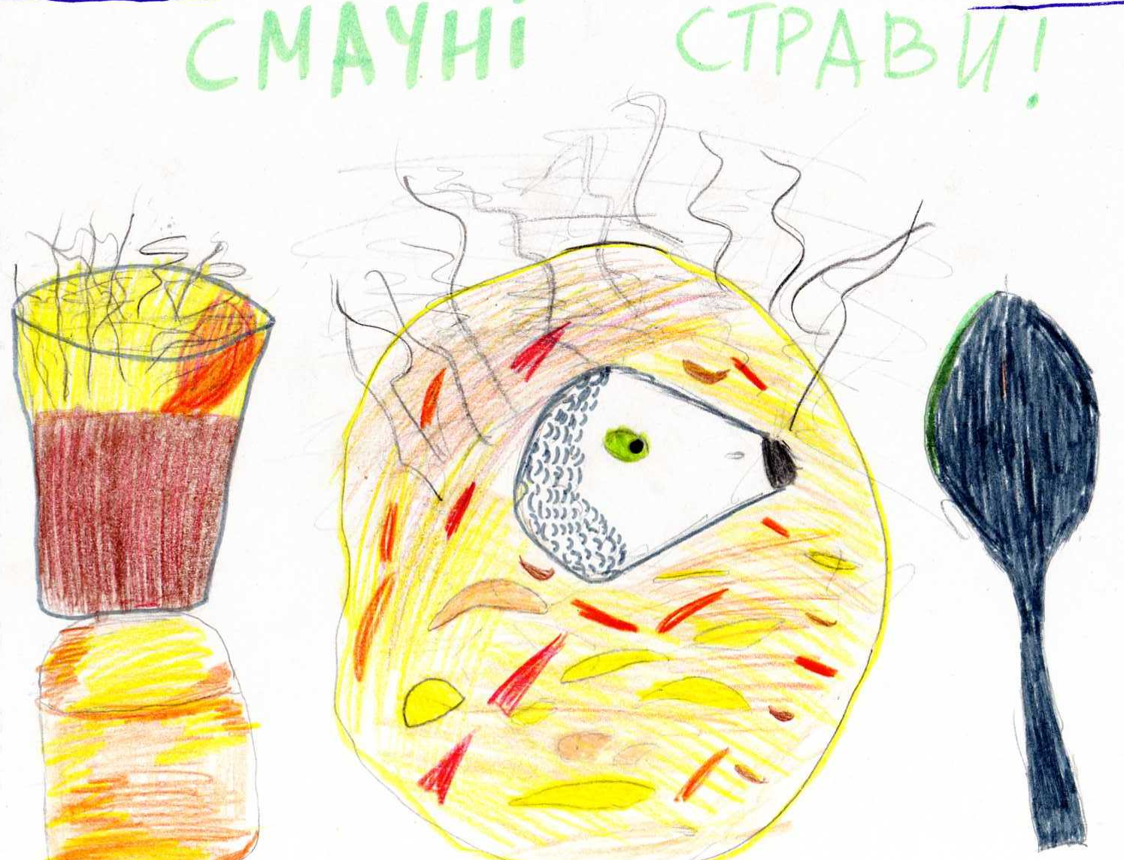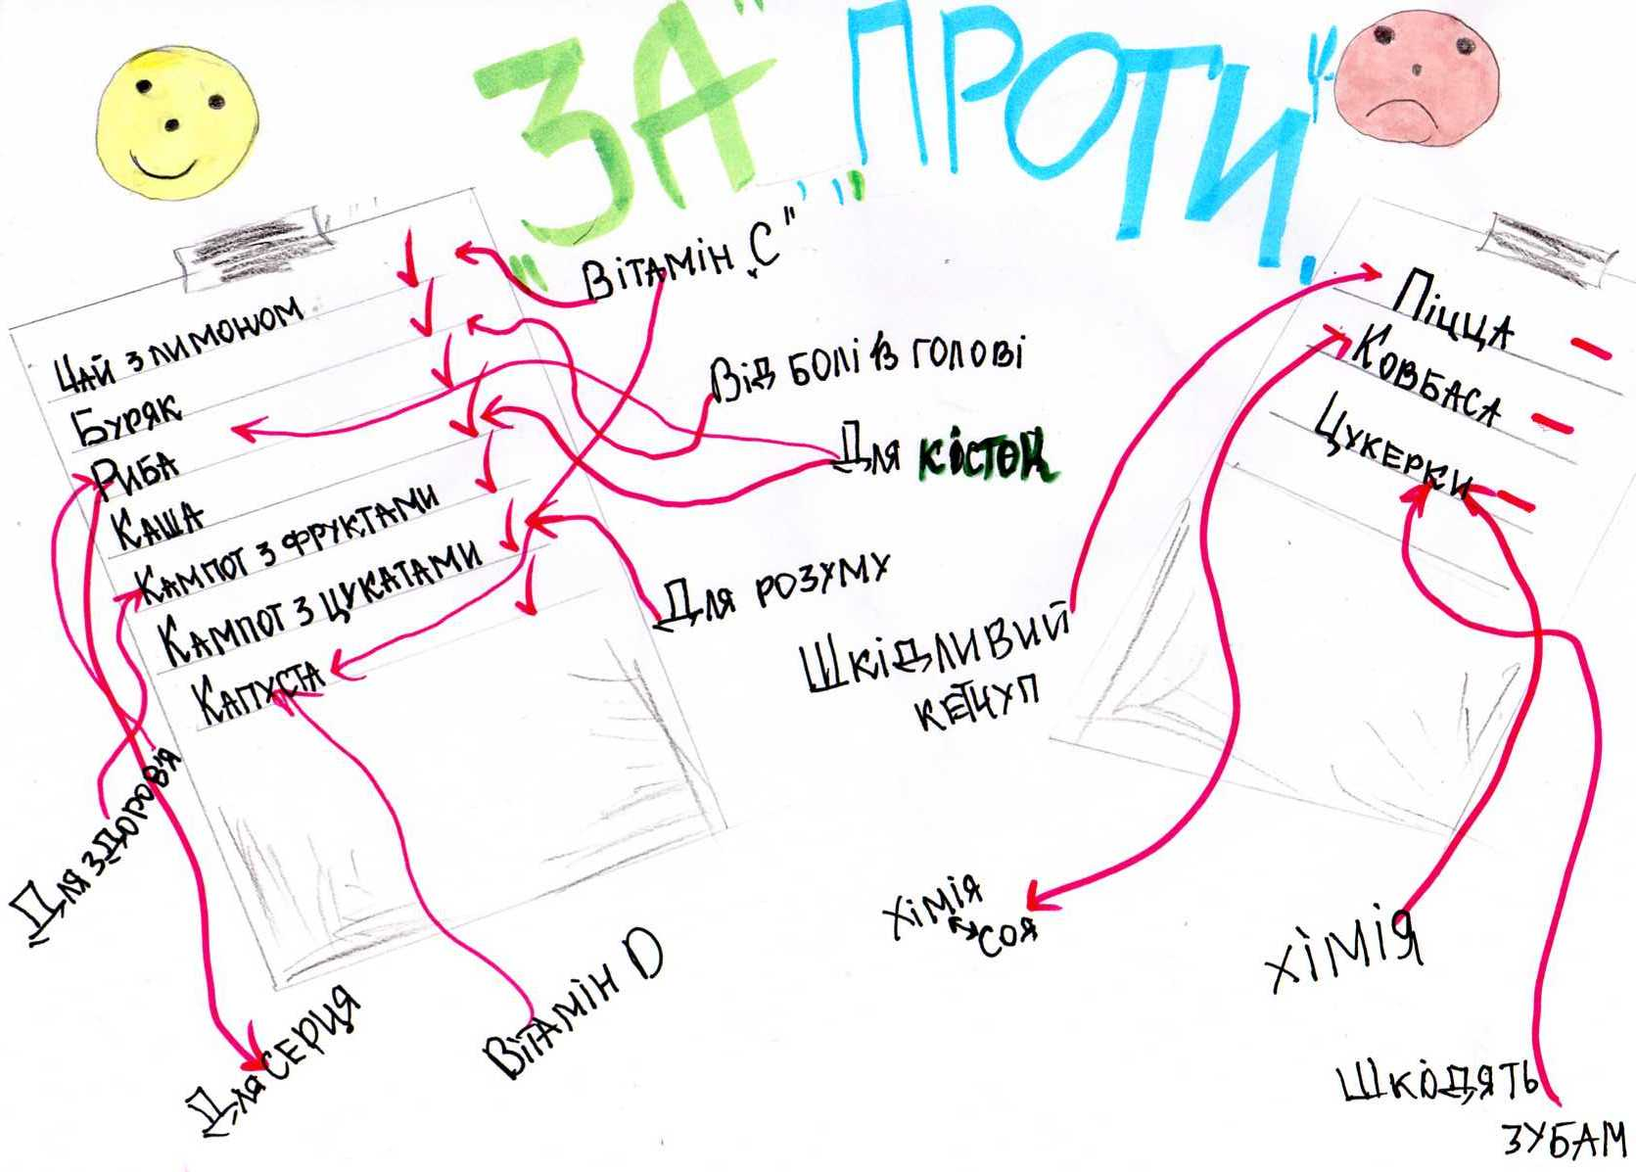

Правила гігієни та поведінки в затишній шкільній їдальні
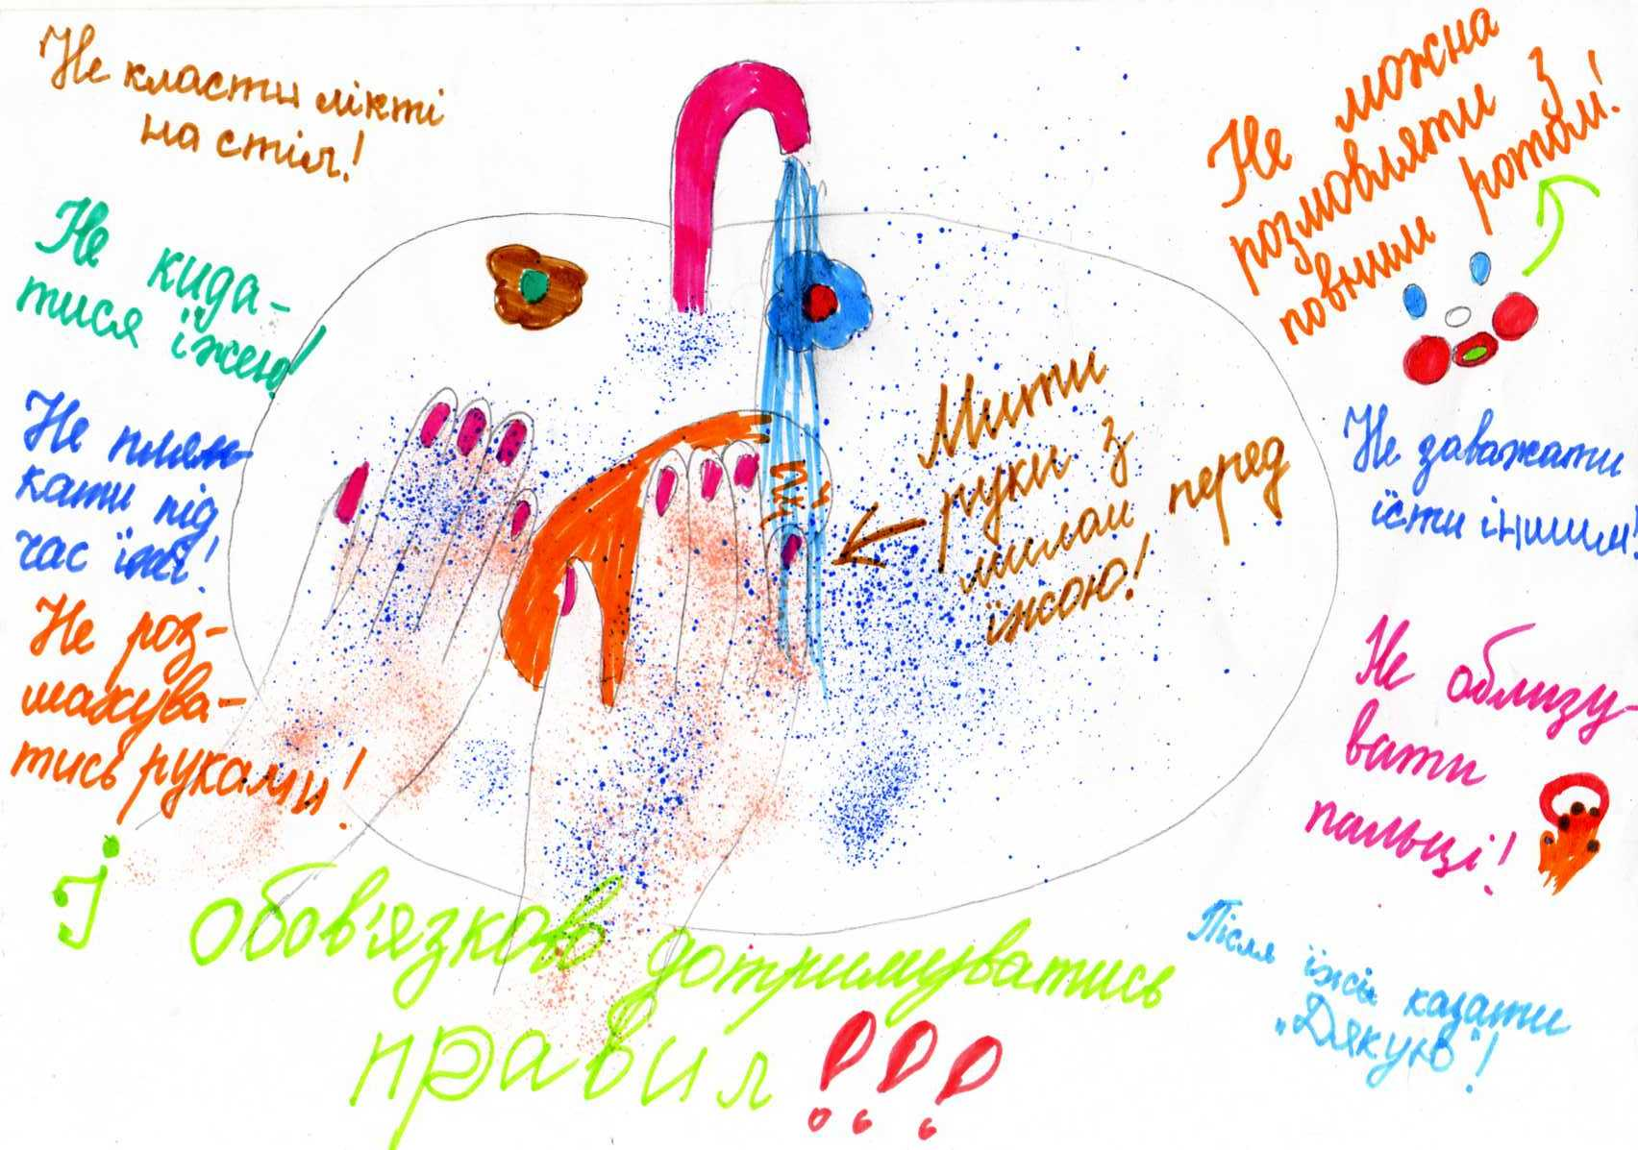
Доведіть, що гаряче харчування в школі корисне для здоров’я п’ятикласників
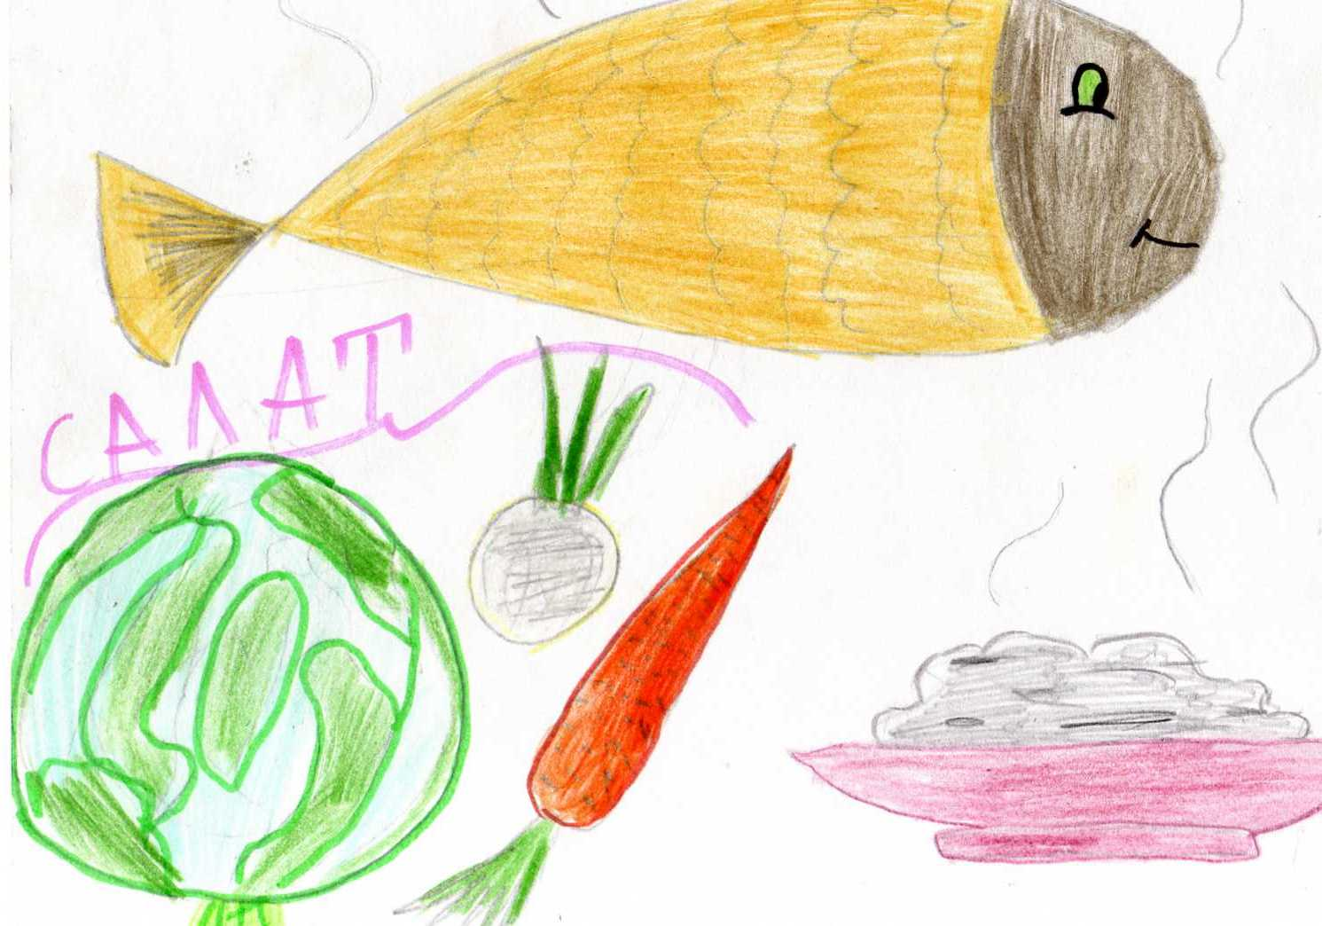
Використана література
- Безпалько В.П. Слагаемые педагогической технологии. – М.: Педагогика.- 1989. – с. 7
- Бухлова Наталія. Як навчити учня вчитися : поради та рекомендації. – к. : Шк.. світ. -2007 . – 128 с. – ( Б – ка « Шк. світу»).
- Гін А.О. прийоми педагогічної техніки: посібник для вчителів. – Луганськ: навчальна книга. Янтар -2004.
- Губенко Оксана. Учень – активний співтворець уроку//Українська мова та література. – 2008. – 8.02. – с. 6 – 10.
- Життєва компетентність особистості : від теорії до практики: Науково – методичний посібник/ За ред.. І.Г.Єрмакова – Запоріжжя: Центріон, 2005.- 640.
- Кизик Олена, Одноразова Галина, Соколова Ірина. Життєві компетенції учнів// Завуч, - 2006.- 3 26 .-. с. 16 – 18
- Костюкова Олена. Ефектний учитель. Який він?// Директор школи, 2006 р.- №38.- с. 26 – 27.
- Коротаєва О. ситуація успіху: психолого – педагогічні механізми й етапи організації // Директор школи .Україна - 2002. –№ 2. - с. 64.
- Кларин М.В. Педагогическая технология в учебном процесе , аналіз зарубіжного опыта. – М.: Знание, 1989. – с. 6
- Машбиць Ю. До визначення навчального завдання як психологічний механізм навчання // Завуч, - 2001, - № 20 – 21 ( 98 – 99). – с. 16.
- Мойсеїв Ігор. Людино творення: уже не мрія, а реальність//майстер – клас учителя зарубіжної літератури. – К. (Б- ка « Шк.. світу»).- 2005 р.- с. 4 – 9.
- Нижчик Ольга. Особливості використання проектної технології.//Українська мова та література.2008.- 8,02- с.11 - 12
- Нищета Володимир. Метод проектів і його життєво – компетентнісний потенціал//Українська мова та література. – 2008.- 8.02. – с. 3 – 5.
- Немова Н. Как создать среду, побуждающую к успеху? //Директор школы. Украина.- 2002.- № 7, – с. 55.
- Организация питания в школе 6 инспектирование, контроль, внекласная работа по культуре питания/ авт. – сост. И.А.Белоусова, Т.А. Максимцева . – Волгоград: Учитель, 2008. – 315 с.
- Перехейда Олександр. Школа повного дня: організація харчування учнів. //Директор школи.- 2006 р.- № 38 (422) – с. 11 – 14
- Пометун О.І. та ін. сучасний урок. Інтерактивні технології навчання 6 наук.- метод посіб. / О.І.Пометун , Л.В. Пироженко ; За ред.. О.І. Пометун.- К.: А.С.К., 2006 .- 192 с.: іл..
- Практичні вправи // Завуч, - 2004.- №23 – 24 ( 209 - 210). – с. 33 - 43
- Розенберг В., Бондаренко С. Безпомічне навчання і навчена безпорадність //Газета « Завуч». – 2002.- № 19. – с. 26.
- Скуратівський В. Народ скаже, як зав’яже // Україна. – 1987 . - №43. – с.3
- Тетяна Чабан. Психолого – педагогічні прийоми створення ситуації успіху»// Директор школи.- 2006.- №46 (430).- с. 19 - 22
- Тетяна Чабан. Психолого – педагогічні прийоми створення ситуації успіху»// Директор школи.- 2006.-№ 47 ( 431).- с. 14 - 16
- Українські прислів’я. приказки: Зб. – К.: Знання, 1992. – 94 .
- Українські прислів’я і приказки/ упорядник Т.М. Панасенко; Худож. – оформлювач Л. Д. Киркач – Осипова . – Харків: Фоліо -2006. – 351с. – (Перлини української культури).
- Уткіна Наталія. «Методичний конструктор» для моделювання уроків української мови// Директор школи. Україна. -2008. - № 10 ( 490) – с. 6 – 8.
- Федько О. Я (не) розумію себе.// Завуч.-2006 .- № 34.- с.13 - 15
- Шкода М.Н. Люба моя Україна. Свят, традиції, звичаї, обряди, прикмети та повір’я українського народу. – Донецьк: ТОВ ВКФ «БАО» -2008. – 544 с. : іл..

